VIŠJA STROKOVNA ŠOLA VELENJE



Program: Informatika

Predmet: Razvoj programskih aplikacij

SEMINARSKA NALOGA

ADMINISTRATIVNA APLIKACIJA ZA ŠTEVILO OGLEDOV FILMA

Avtor: Jure Zajc

Velenje, julij 2017

Kazalo vsebine

1. Uvod 4

2. Dodatki in reference 4

3. Aplikacija 4

4. Konfiguracijska datoteka 4

5. Pisanje kode 6

5.1 Ustvarjanje tabel v bazi 6

5.2 Prvi pogled 7

5.3 Prijava 7

5.4 Glavno okno 9

6. Navodila za uporabo 11

7. Zaključek 15

Kazalo slik

Slika 1 Konfiguracijska datoteka 5

Slika 2 Hibernate_log.txt 5

Slika 3 Entiteta zaposlenih 6

Slika 4 Entiteta filmov 6

Slika 5 Link label 7

Slika 6 Prijava log4net ter nhibernate 7

Slika 7 Registracija gumb 7

Slika 8 Session 8

Slika 9 LoginUser 8

Slika 10 Check User 8

Slika 11 Glavno okno 9

Slika 12 ToolStrip zaposleni 9

Slika 13 Odjava 9

Slika 14 Xml izvoz 10

Slika 15 Izbris filma 10

Slika 16 Xampp 11

Slika 17 Xampp glavni meni 11

Slika 18 Zagon aplikacije 11

Slika 19 Pozdravno okno 12

Slika 20 Registracija 12

Slika 21 Napačna registracija 12

Slika 22 Uspešna registracija 13

Slika 23 Glavno okno 13

Slika 24 Urejanje profila 14

Slika 25 Zaposleni okno 14

Slika 26 Odjava 14

# Uvod

V svoji seminarski nalogi bom predstavil Windows Forms aplikacijo, katera nam omogoča dodajanje ogledov posameznega filma in spreminjanje podatkov, če bomo film ponovno dali na ogled v prihodnosti. Aplikacija je narejena v programu Visual Studio Enterprise 2017 v C#.NET okolju. Zaenkrat jo lahko uporabljamo samo na računalnikih.

# Dodatki in reference

Za povezovanje z bazo sem uporabil zunanjo referenco NHibernate. Za logiranje pa sem uporabil Log4Net

# Aplikacija

Aplikacija nam omogoča naslednje funkcionalnosti:

* Prijava v aplikacijo
* Povezava s podatkovno bazo
* Administriranje baze
* Vnos, spreminjanje in brisanje podatkov
* Izvoz podatkov v XML datoteko
* Logiranje
* Spreminjanje uporabniških nastavitev

# Konfiguracijska datoteka

Za povezavo s bazo in logiranje sem uporabil konfigaricijsko datoteko. Datoteka je v XML formatu, katero sem spremenil da deluje na mojem primeru. Za povezovanje s bazo sem popravil connection property, kjer sem spremenil ime baze, uporabniško ime ter geslo, na koncu pa še port. Za property dialect sem nastavil MySQL, saj delam s MySQL podatkovno bazo. Nastavil sem še log4net property, kjer v tekstovno datoteko shranimo zgodimo uporabe aplikacije in baze.

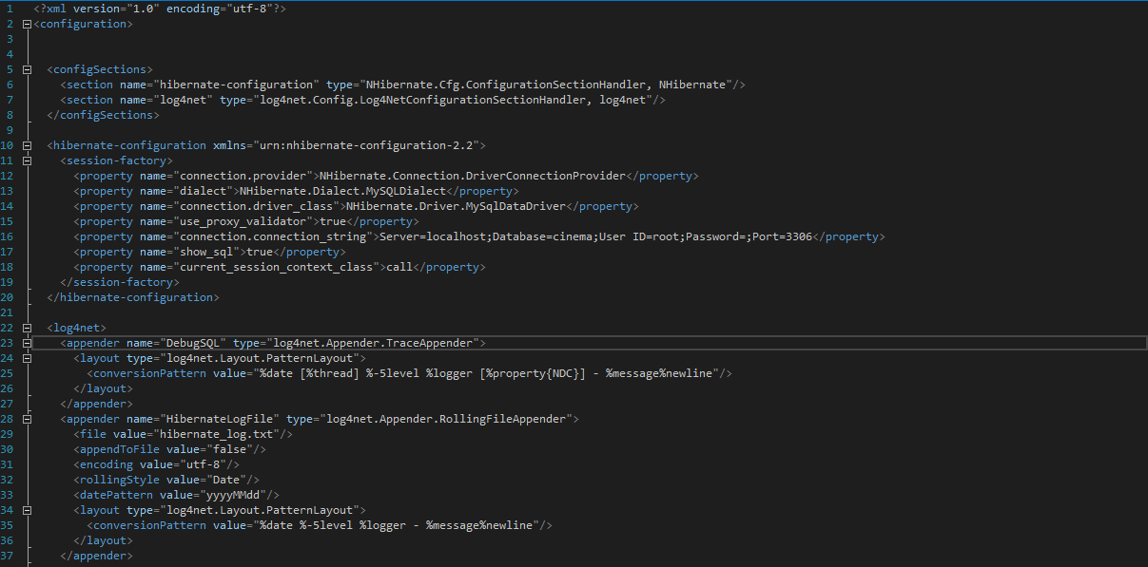

Slika Konfiguracijska datoteka

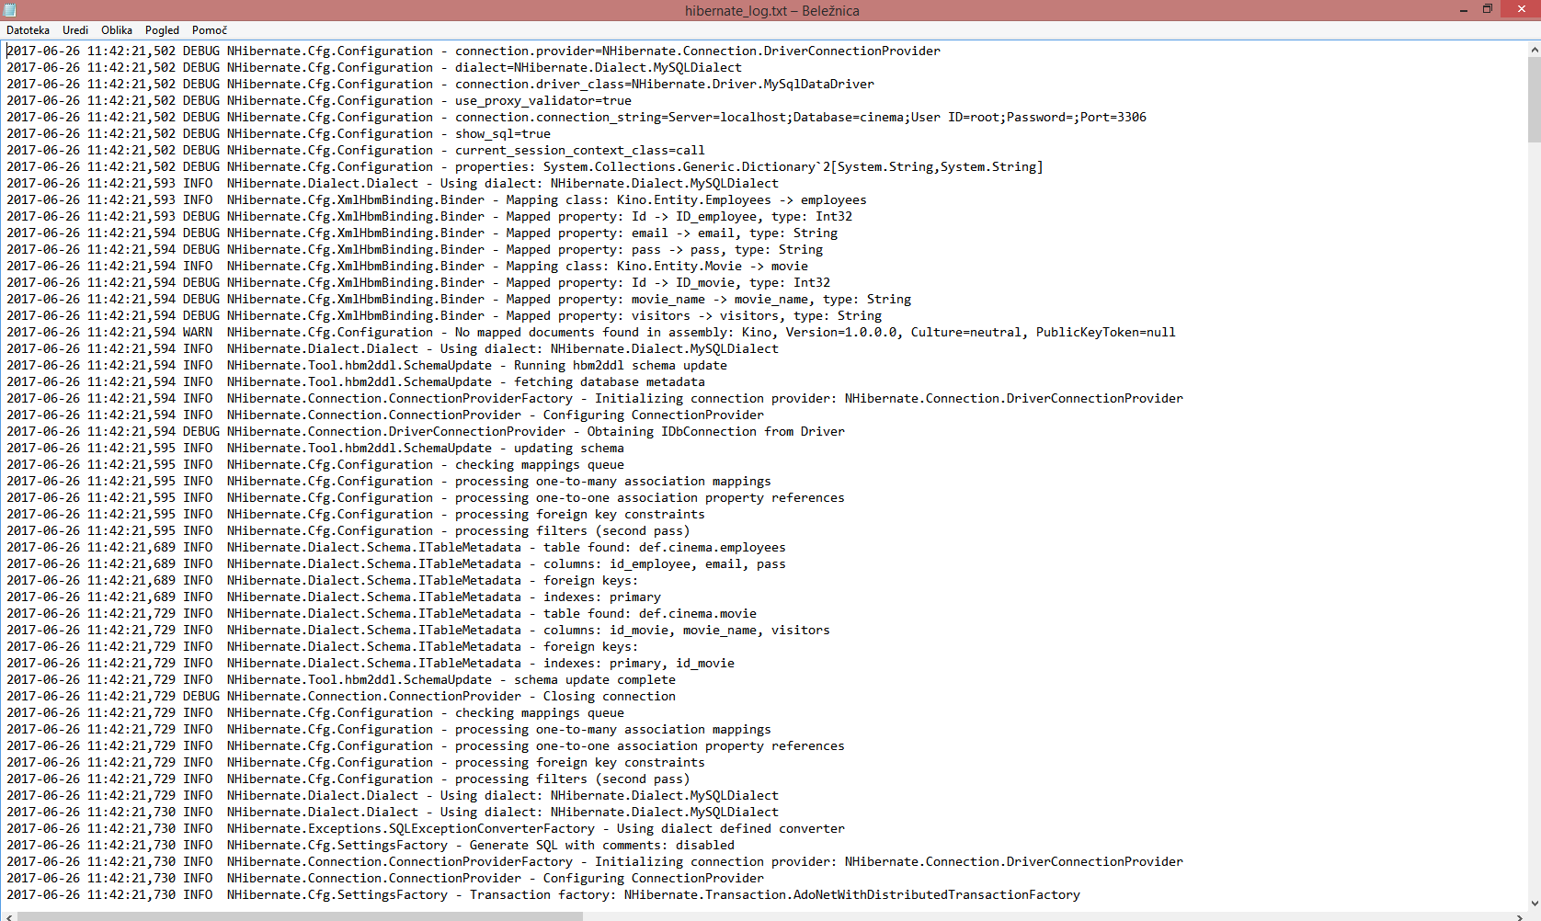

Slika Hibernate_log.txt

# Pisanje kode

V današnjih časih je pomembno da je koda berljiva in da ima komentarje. Za programiranje samo (imena spremenljivk, razredov…) sem uporabil angleški jezik. Za komentiranje pa sem se odločil da bo v slovenskem jeziku.

## Ustvarjanje tabel v bazi

Za ustvarjanje tabel v bazi sem uporabil razrede s funkcijo Seriazible, ta funkcija nam omogoča da ustvarimo tabele v bazi. Za vsako tabelo sem uporabil v svoj razred. Preden sem začel delati razrede entitet, sem ustvaril novo mapo v programskem okolju visual studio, zato da sem imel bolj pregledno okolje. Ko sem potreboval te razrede v drugih namespacih, sem uporabil using.Kino.Entity;.

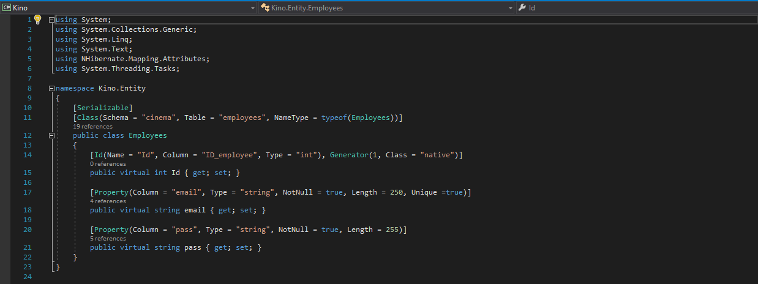

Slika Entiteta zaposlenih

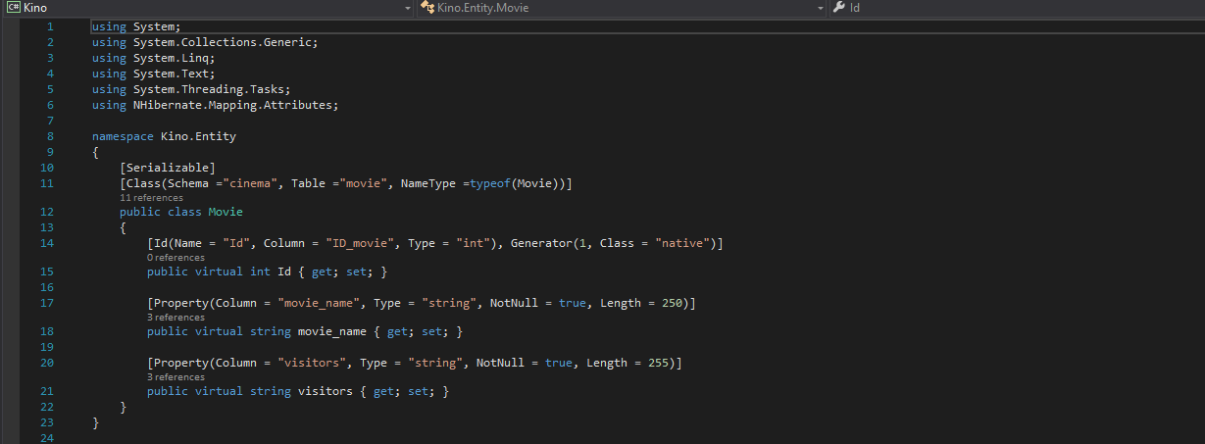

Slika Entiteta filmov

## Prvi pogled

Ko zaženemo aplikacijo se prikaže okno, kjer kliknemo na povezavo login da se prijavimo. Uporabil sem funkcijo linkLabel, katera me je preusmerila na login in kasneje na movies.

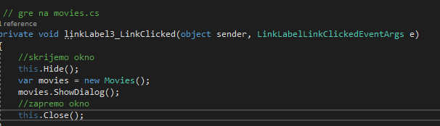

Slika Link label

## Prijava

Da lahko uporabljamo aplikacijo se moramo prijaviti. Ko se nam odpre okno za prijavo nam aplikacija ponuja možnost tudi za registracijo. Potrebno je skonfigurati tudi Log4Net in Nhibernate za logiranje in povezavo s bazo.

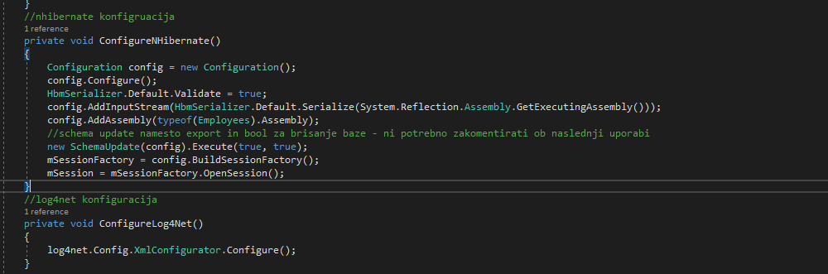

Slika Prijava log4net ter nhibernate

Da pridemo na registracijo sem uporabil button_click .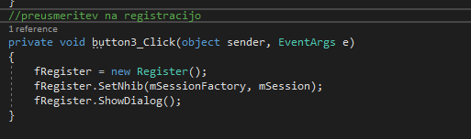

Slika Registracija gumb

Za session sem uporabil buttton_Click. Shranim si e-mail od prijavljenega uporabnika v session.txt.

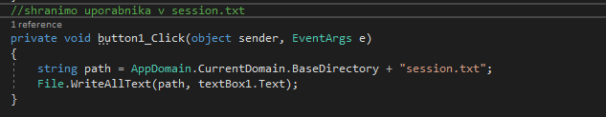

Slika Session

Za preverjanje prijave sem v kodi uporabil dve funkciji: loginUser ter CheckUser.

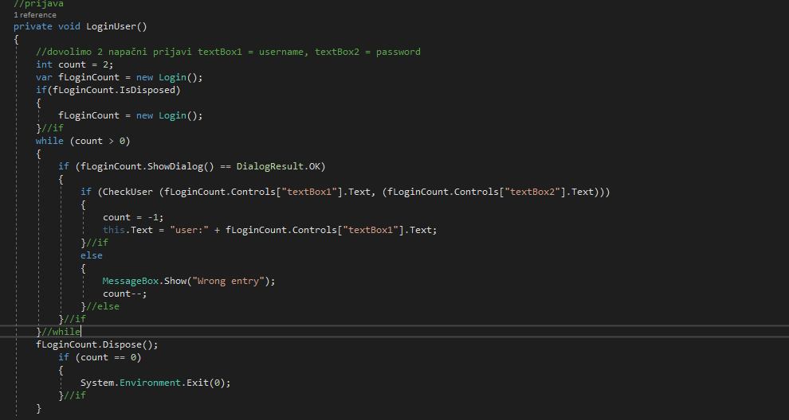

Slika LoginUser

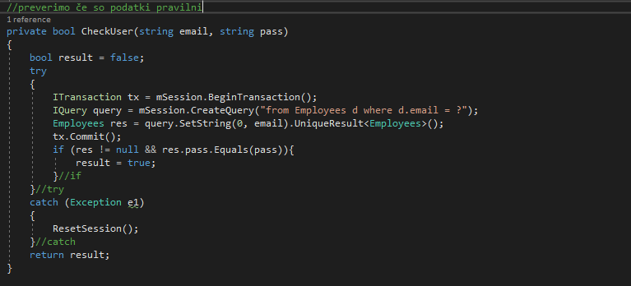

Slika Check User

## Glavno okno

V glavnem oknu se prikažejo vsi filmi in število ogledov le njih.

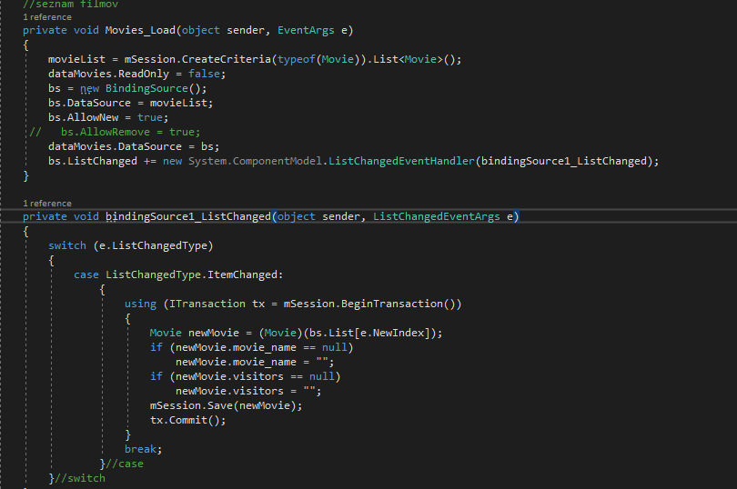

Slika Glavno okno

Glavno okno ima na vrhu toolStripMenu.

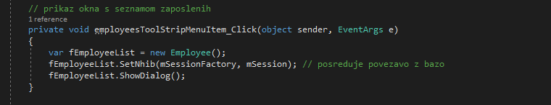

Slika ToolStrip zaposleni

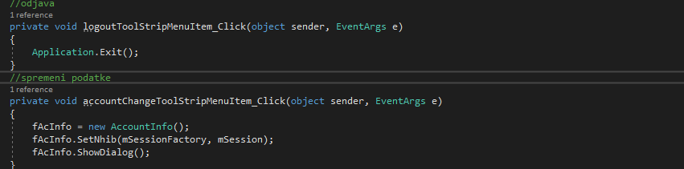

Slika Odjava

Dodal sem tudi možnost izvoza v XML datoteko.

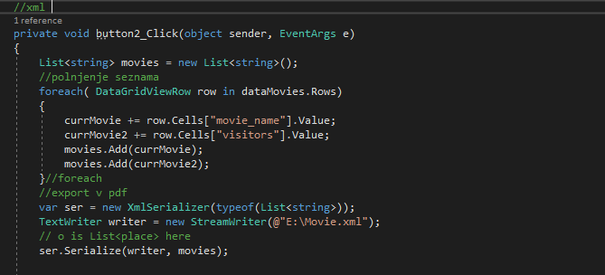

Slika Xml izvoz

Dodal pa sem tudi možnost izbrisa posameznega filma.

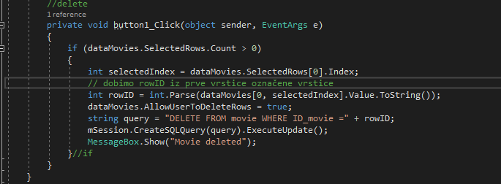

Slika 15 Izbris filma

Ker je koda pri zaposlenih enaka, sem se odločil da ne bom dodajal vseh slik še pri njih. Celotna koda je na voljo v izvorni kodi.

# Navodila za uporabo

Pred uporabo moramo zagnati bazo preko XAMPP.



Slika Xampp

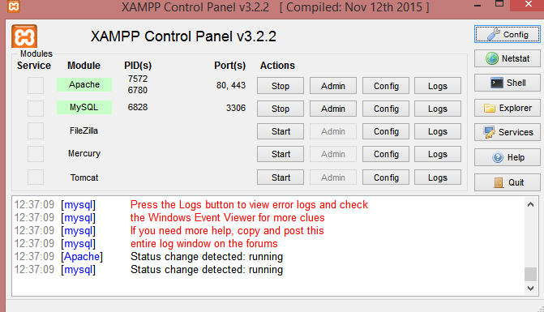

Slika Xampp glavni meni

Aplikacijo zaženemo z dvoklikom na Kino.exe



Slika Zagon aplikacije

Odpre se nam pozdravno okno, kjer lahko kliknemo na prijavo

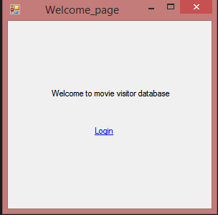

Slika Pozdravno okno

S klikom na Register se nam odpre novo okno kjer moramo izpolniti podatke za vpis. Geslo ponovimo dvakrat, če se gesli ne ujemata pozovemo uporabnika k ponovnemu vpisu gesla

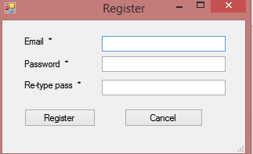

Slika Registracija

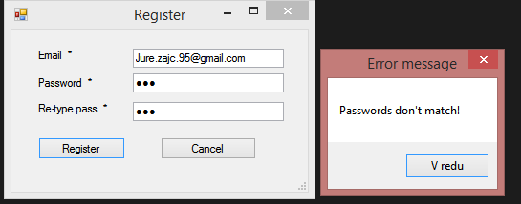

Slika Napačna registracija

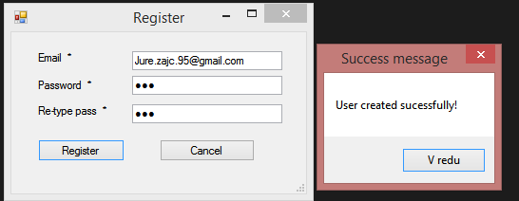

Slika Uspešna registracija

Ko kliknemo na prijavo se nam odpre seznam filmov. Kot vidimo v zgornji vrstici si zapolni e-mail uporabnika. S klikom na export to XML se tabela filmov prenese v XML datoteko. Lahko pa tudi izbrišemo posamezen film iz baze to naredimo tako da označimo vrstico katero želimo izbrisati in kliknemo na gumb Delete Movie.

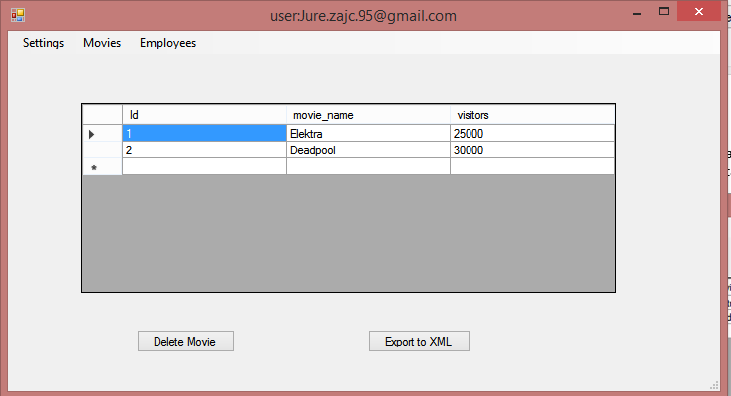

Slika Glavno okno

Ko kliknemo na settings-account info se nam odpre pogovorno okno kjer lahko spremenimo geslo ter e-mail. Pri prehodu na to okno si program zapolni email uporabnika

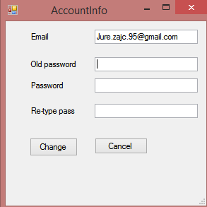

Slika Urejanje profila

Ko kliknemo na gumb Employees se nam odpre seznam zaposlenih. Tudi ta seznam lahko izvozimo v XML dokument lahko tudi izbrišemo posameznega uporabnika

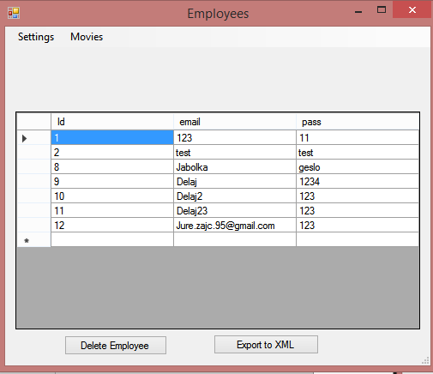

Slika Zaposleni okno

S klikom na logout se uporabnik odjavi in aplikacija se zapre

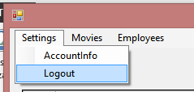

Slika Odjava

# Zaključek

Za zaključek bi rad povedal, da je bilo ustvarjanje takšne aplikacija nekakšna nova zanimiva izkušnja zame. Aplikacija je praktične narave in primerna za ustvarjanje statistike.

Naučil sem se veliko novega in uporabnega znanja, verjamem da mi bo takšno znanje prišlo prav pri nadaljevanju študija ter v moji bodoči poklicni poti.